CUR – COMPENSAR
EVENTOS DEPORTIVOS
TORNEO DE BOLO FONDO PASIVO DE FERROCARRIL
BOLETIN 001
1° RONDA
FECHA DE JUEGO: MIERCOLES 21 DE NOVIEMBRE
LUGAR: BOLERA COMPENSAR CR 61 # 49 B 23
HORA 4:00 PM
10 EQUIPOS DE 5 DEPORTISTAS CADA UNO
SE JUEGAN DOS LINEAS POR PERSONA
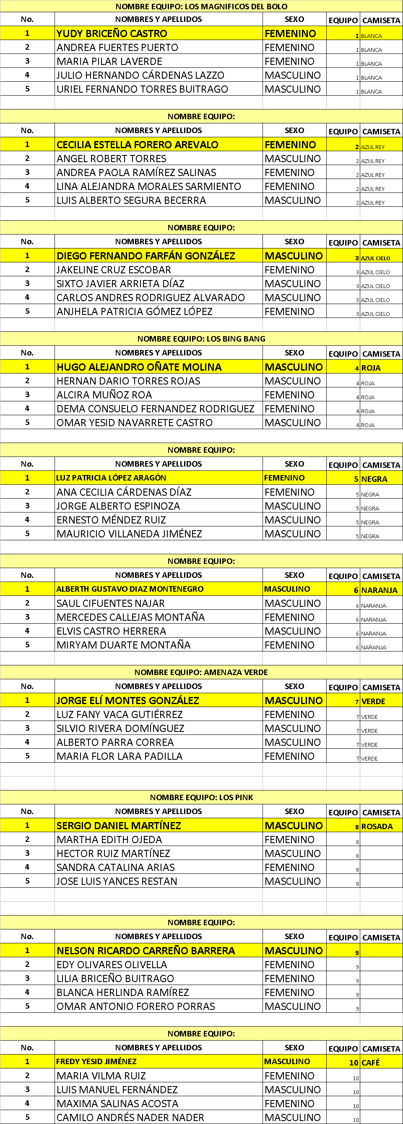

2° RONDA
FECHA DE JUEGO: JUEVES 22 DE NOVIEMBRE
LUGAR: BOLERA COMPENSAR CR 61 # 49 B 23
HORA 4:00 PM
6 EQUIPOS DE 5 DEPORTISTAS CADA UNO
SE JUEGAN DOS LINEAS POR PERSONA
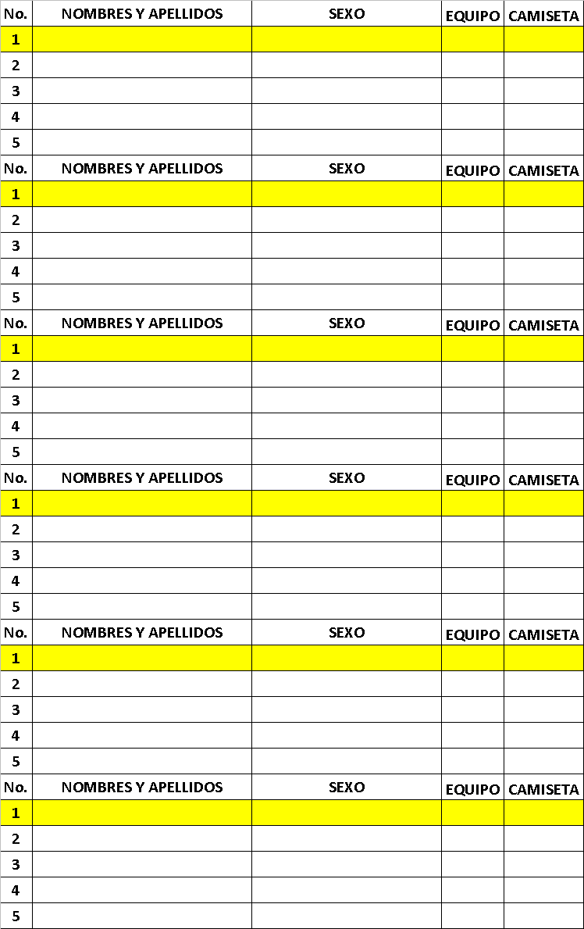

3° RONDA
FECHA DE JUEGO: MIERCOLES 28 DE NOVIEMBRE
LUGAR: BOLERA COMPENSAR CR 61 # 49 B 23
HORA 4:00 PM
3 EQUIPOS DE 5 DEPORTISTAS CADA UNO
SE JUEGAN DOS LINEAS POR PERSONA
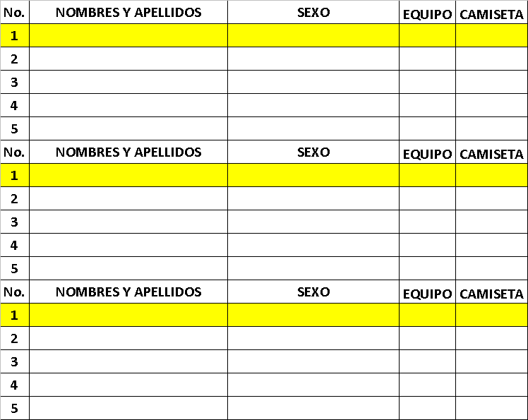

NORMAS GENERALES

SISTEMA DE JUEGO
- 10 equipos de 5 personas (50 jugadores).
- Primera Ronda: donde juegan todos los equipos - 2 líneas por persona.
- Segunda Ronda: juegan los mejores 6 equipos - 2 líneas por persona
- Ronda Final: juegan los mejores 3 equipos - 2 líneas por persona
- Clasificación final por acumuladoTodos los participantes deben presentar un documento con foto y numero de cedula para acreditar su participación en el torneo.
- El capitán de cada equipo es la persona encargada de firmar la planilla de juego, avalando los puntajes que allí estén depositados; así mismo son las personas encargadas de reclamar el calzado y el refrigerio para todos sus compañeros de equipo.

SISTEMA DE RETARDOS
El deportista que llegue tarde puede jugar desde el lanzamiento donde van sus compañeros.

SISTEMA DE DESEMPATE
Si se presenta empate en puntajes entre dos o más equipos, gana la casilla el equipo que tenga la mejor línea.

El tribunal Deportivo y Disciplinario de Compensar, se reserva el derecho de modificar o adicionar normas y reglas sobre casos o circunstancia que no estén contemplados en las comunicaciones oficiales, las normas y los reglamentos ya establecidos y que sea necesario resolver, en todo caso primará lo deportivo sobre lo administrativo, este fallo o determinación no serán retroactivo y pasará a ser parte oficial del reglamento.

Para el uso del calzado de juego todos los deportistas deben utilizar medias (no veladas)

DIRECCION ESCENARIO DEPORTIVO

LA DIRECCIÓN DEL C.U.R. COMPENSAR ES:
AVENIDA 68 No 49 A 47
ENTRADA POR LA AV 68

LA DIRECCIÓN DEL C.U.R. COMPENSAR ES:
CARRERA 61 No 49 B 23
ENTRADA POR LA CLL 26 ENTRE EL PERIÓDICO
EL TIEMPO Y EL ESPACIO

VALOR PARQUEADERO
TARIFA A PARTIR DE 3 HORAS Y HASTA 7 HORAS $2.500 (PRIMERAS TRES HORAS NO TIENEN COSTO)
TARIFA MÁS DE 7 HORAS POR CUARTO DE HORA O FRACCIÓN $500 (PRIMERAS TRES HORAS NO TIENEN COSTO)

Lic. MARCO ANTONIO PAEZ R.
OPERADOR DE EVENTOS DEPORTIVOS –eventos conformados compensar

